Jak złożyć wniosek o dodatek solidarnościowy w związku z przeciwdziałaniem skutkom wywołanym COVID-19 (EDS)

Jak wysłać wniosek EDS:
- zaloguj się do swojego konta na PUE ZUS
- przejdź do zakładki Ubezpieczony
- z bocznego menu wybierz [Dokumenty i Wiadomości] – [Dokumenty robocze]
- kliknij przycisk [Utwórz nowy] - wniosek EDS możesz wybrać z listy dostępnych dokumentów
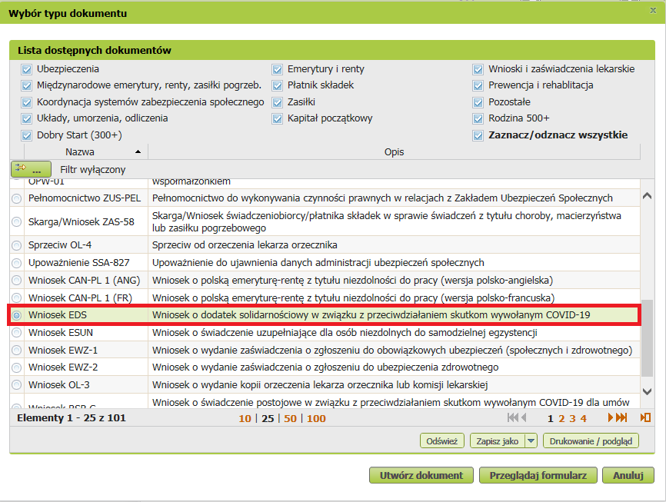
albo wyszukać np. po nazwie, korzystając z filtra
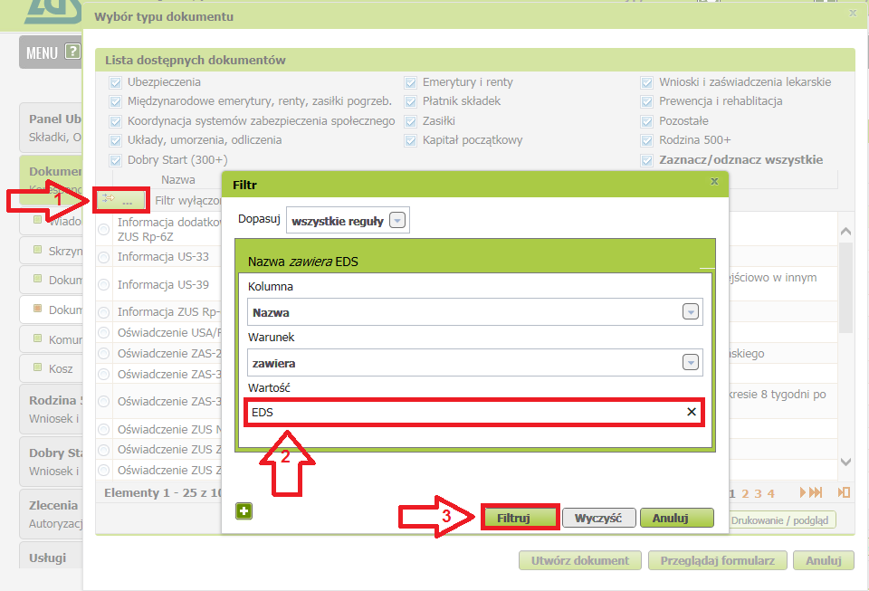
- po zaznaczeniu wniosku kliknij [Utwórz dokument].
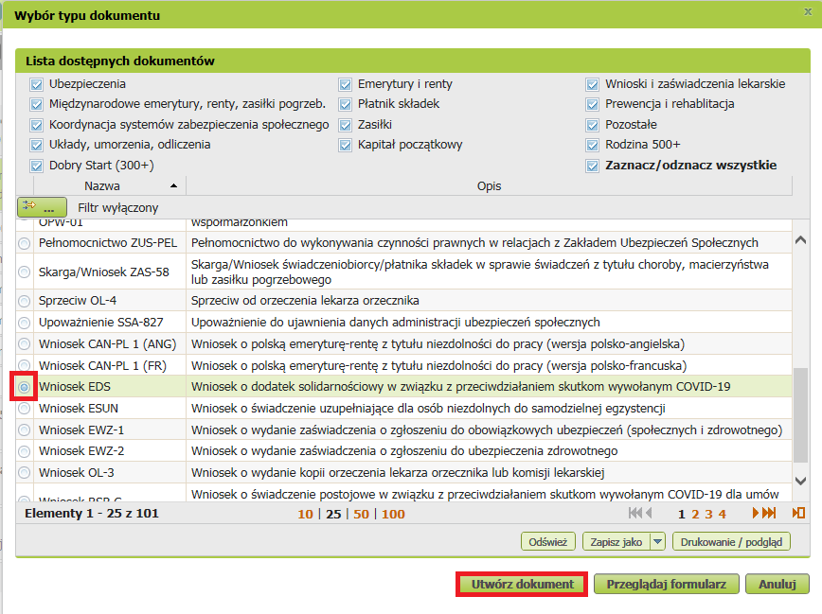
- Wniosek możesz utworzyć także z menu [Usługi] – [Katalog usług]
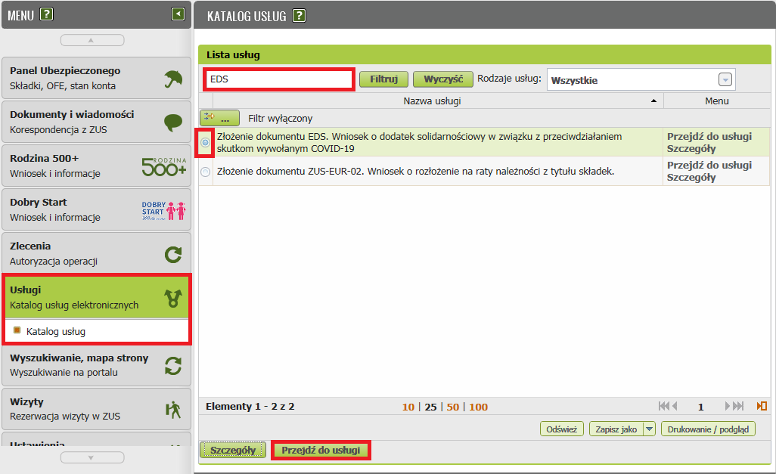
- Wyświetli Ci się formularz do wypełnienia. Automatycznie wypełnią się Twoje dane identyfikacyjne, adresowe oraz adres mailowy, a jeśli jest podany to również numer telefonu.
We wniosku wskaż adres do korespondencji w tej sprawie.

W formularzu :
Zanim zaczniesz wypełniać wniosek zapoznaj się z instrukcją wypełnienia.
- pod swoimi danymi uzupełnij obywatelstwo, adres do korespondencji w tej sprawie oraz numer rachunku bankowego w Polsce
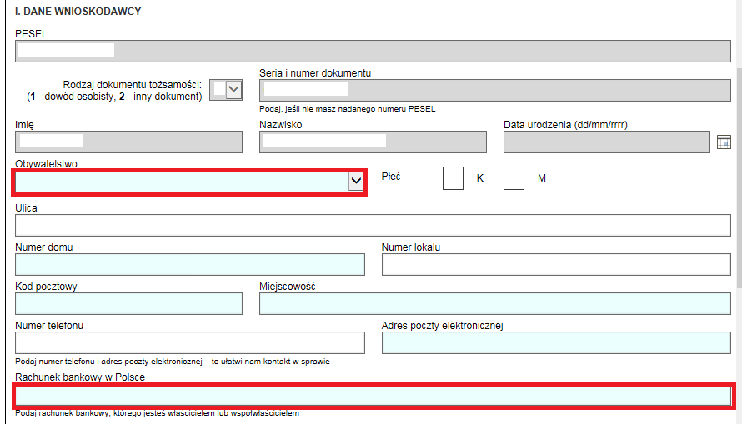
- w sekcji II uzupełnij dane pracodawcy, który po 15 marca 2020 r. rozwiązał z Tobą umowę o pracę za wypowiedzeniem albo umowa ta wygasła z upływem czasu, na który została zawarta.
Ważne!
Jeśli byłeś zgłoszony do ubezpieczeń społecznych i uzupełnisz NIP to automatycznie pobiorą się pozostałe dane Twojego byłego pracodawcy.

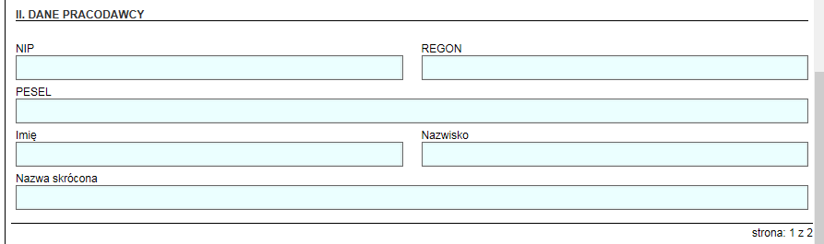
- na stronie 2 wypełnij sekcję III, jeśli jesteś zarejestrowany w powiatowym urzędzie pracy jako osoba bezrobotna i w miesiącu złożenia wniosku pobrałeś zasiłek/stypendium. Uzupełnij kwotę pobranego przez Ciebie zasiłku/stypendium dla bezrobotnych.

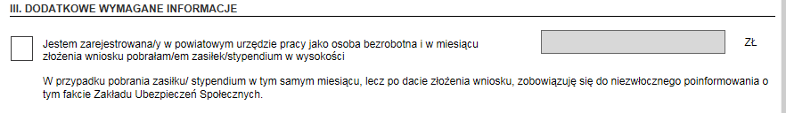
- w sekcji IV zapoznaj się z oświadczeniami.
- w punkcie 3 zaznacz, że nie podlegasz ubezpieczeniom społecznym, ubezpieczeniu społecznemu rolników lub obowiązkowemu ubezpieczeniu zdrowotnemu (nie dotyczy osób zarejestrowanych w urzędzie pracy jako osoby bezrobotne lub pobierające stypendium oraz osób zgłoszonych do ubezpieczenia zdrowotnego jako członkowie rodziny) - jest to warunek do przyznania dodatku
- w punkcie 4 zaznacz, że masz miejsce zamieszkania w Polsce oraz posiadasz obywatelstwo polskie lub jesteś cudzoziemcem w rozumieniu art. 2 pkt 2 lub 3 ustawy o dodatku solidarnościowym przyznawanym w celu przeciwdziałania negatywnym skutkom COVID-19 - jest to warunek do przyznania dodatku

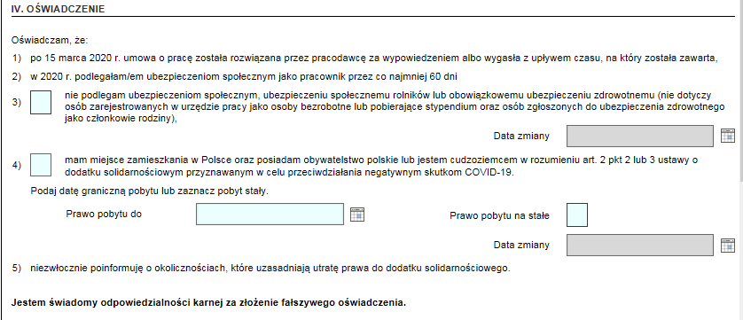
- jeśli w formularzu uzupełnisz obywatelstwo inne niż Polskie to będą aktywne do wypełnienia pola: [Prawo pobytu do] oraz [Prawo pobytu na stałe] (musisz podać datę graniczną Twojego prawa do pobytu lub zaznaczyć, że jest to pobyt stały)
- Wybierz przycisk „Sprawdź” - system podpowie Ci, czy uzupełniłeś wszystkie wymagane pola. Jeśli poprawnie wypełniłeś wniosek - zapisz go, a następnie zamknij formularz.

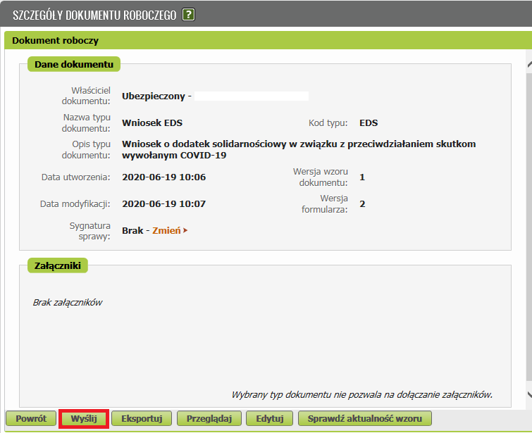
Po wybraniu przycisku „Wyślij” wyświetli się komunikat z oświadczeniem, że podpisanie wniosku oznacza akceptację i podpisanie wszystkich oświadczeń zawartych we wniosku:
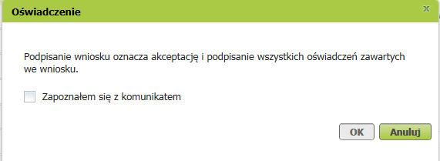
Po akceptacji wybierz sposób odbioru wiadomości zwrotnej z ZUS oraz wskaż podpis, którego chcesz użyć.

Jak podpisać wniosek EDS?
Wniosek możesz wysłać elektronicznie za pomocą:
- profilu PUE
- kwalifikowanego podpisu elektronicznego
- podpisu zaufanego (PZ ePUAP) lub
- podpisu osobistego (e-dowodu)
Podpis profilem PUE nie wymaga podawania żadnych dodatkowych danych – wystarczy, że jesteś zalogowany do swojego profilu na portalu PUE ZUS.
Podpis zaufany jest bezpłatny. Aby go uzyskać, złóż wniosek o profil na stronie internetowej www.pz.gov.pl. Następnie potwierdź swoją tożsamość za pośrednictwem bankowości elektronicznej, w placówce ZUS albo w urzędzie miasta lub gminy. Możesz też złożyć wniosek o tymczasowy profil zaufany na stronie internetowej www.pz.gov.pl. Swoją tożsamość potwierdzisz za pośrednictwem wideo rozmowy z urzędnikiem. Uzyskasz w ten sposób profil, który jest ważny 3 miesiące.
Podpis kwalifikowany wydają centra certyfikacji. Jest to usługa płatna. Jej koszt zależy m.in. od okresu ważności, na jaki zostaje wydany certyfikat.
Podpis osobisty (e-dowód) możesz uzyskać bezpłatnie przy składaniu wniosku o nowy dowód osobisty. Certyfikat podpisu osobistego znajdzie się w e-dowodzie. Aby korzystać z podpisu osobistego, musisz mieć czytnik NFC do e-dowodu oraz zainstalować na swoim komputerze odpowiednie oprogramowanie.
Jeśli posiadasz kwalifikowany podpis elektroniczny, podpis zaufany (PZ ePUAP) lub podpis osobisty (e-dowód) i chcesz wysłać wniosek, wybierz przycisk „Wyślij”.
